Администрация Тутаевского муниципального района

ПОСТАНОВЛЕНИЕ

от 24.06.2022 №484-п
г. Тутаев

О назначении общественных обсуждений по проекту постановления Администрации Тутаевского муниципального района
«Об утверждении проекта межевания
территории улично-дорожной сети
в д. Дорожаево Константиновского сельского поселения Тутаевского района Ярославской области»

В соответствии со статьей 5.1 Градостроительного кодекса Российской Федерации, статьей 28 Федерального закона от 06.10.2003 №131- ФЗ «Об общих принципах организации местного самоуправления в Российской Федерации», Уставом Тутаевского муниципального района, Администрация Тутаевского муниципального района

ПОСТАНОВЛЯЕТ:

1. Инициировать проведение общественных обсуждений по проекту постановления Администрации Тутаевского муниципального района «Об утверждении проекта межевания территории улично-дорожной сети в д. Дорожаево Константиновского сельского поселения Тутаевского района Ярославской области» (Приложение 1).
- Утвердить состав оргкомитета по проведению общественных обсуждений по проекту постановления (Приложение 2).
- Контроль за исполнением данного постановления оставляю за собой.
- Настоящее постановление вступает в силу после его официального опубликования.

Временно исполняющий полномочия
Главы Тутаевского муниципального района С.А.Федоров

Приложение 1

к постановлению

Администрации Тутаевского

муниципального района

от 24.06.2022 №484-п

Администрация Тутаевского муниципального района

ПОСТАНОВЛЕНИЕ

от ____________________ № ______

г. Тутаев

Об утверждении проекта межевания
территории улично-дорожной сети в
д. Дорожаево Константиновского
сельского поселения Тутаевского района
Ярославской области

В соответствии со статьями 42, 43, 45 и 46 Градостроительного кодекса Российской Федерации, Администрация Тутаевского муниципального района

ПОСТАНОВЛЯЕТ:

- Утвердить прилагаемый проект межевания территории улично-дорожной сети в д. Дорожаево Константиновского сельского поселения Тутаевского района Ярославской области.
- Контроль за исполнением данного постановления возложить на начальника управления архитектуры и градостроительства – главного архитектора Тутаевского муниципального района Е.Н. Касьянову.
- Настоящее постановление вступает в силу после его официального опубликования.

Временно исполняющий полномочия
Главы Тутаевского
муниципального района С.А.Федорова

Приложение 1

к постановлению

Администрации Тутаевского

муниципального района

от ___________ № ______
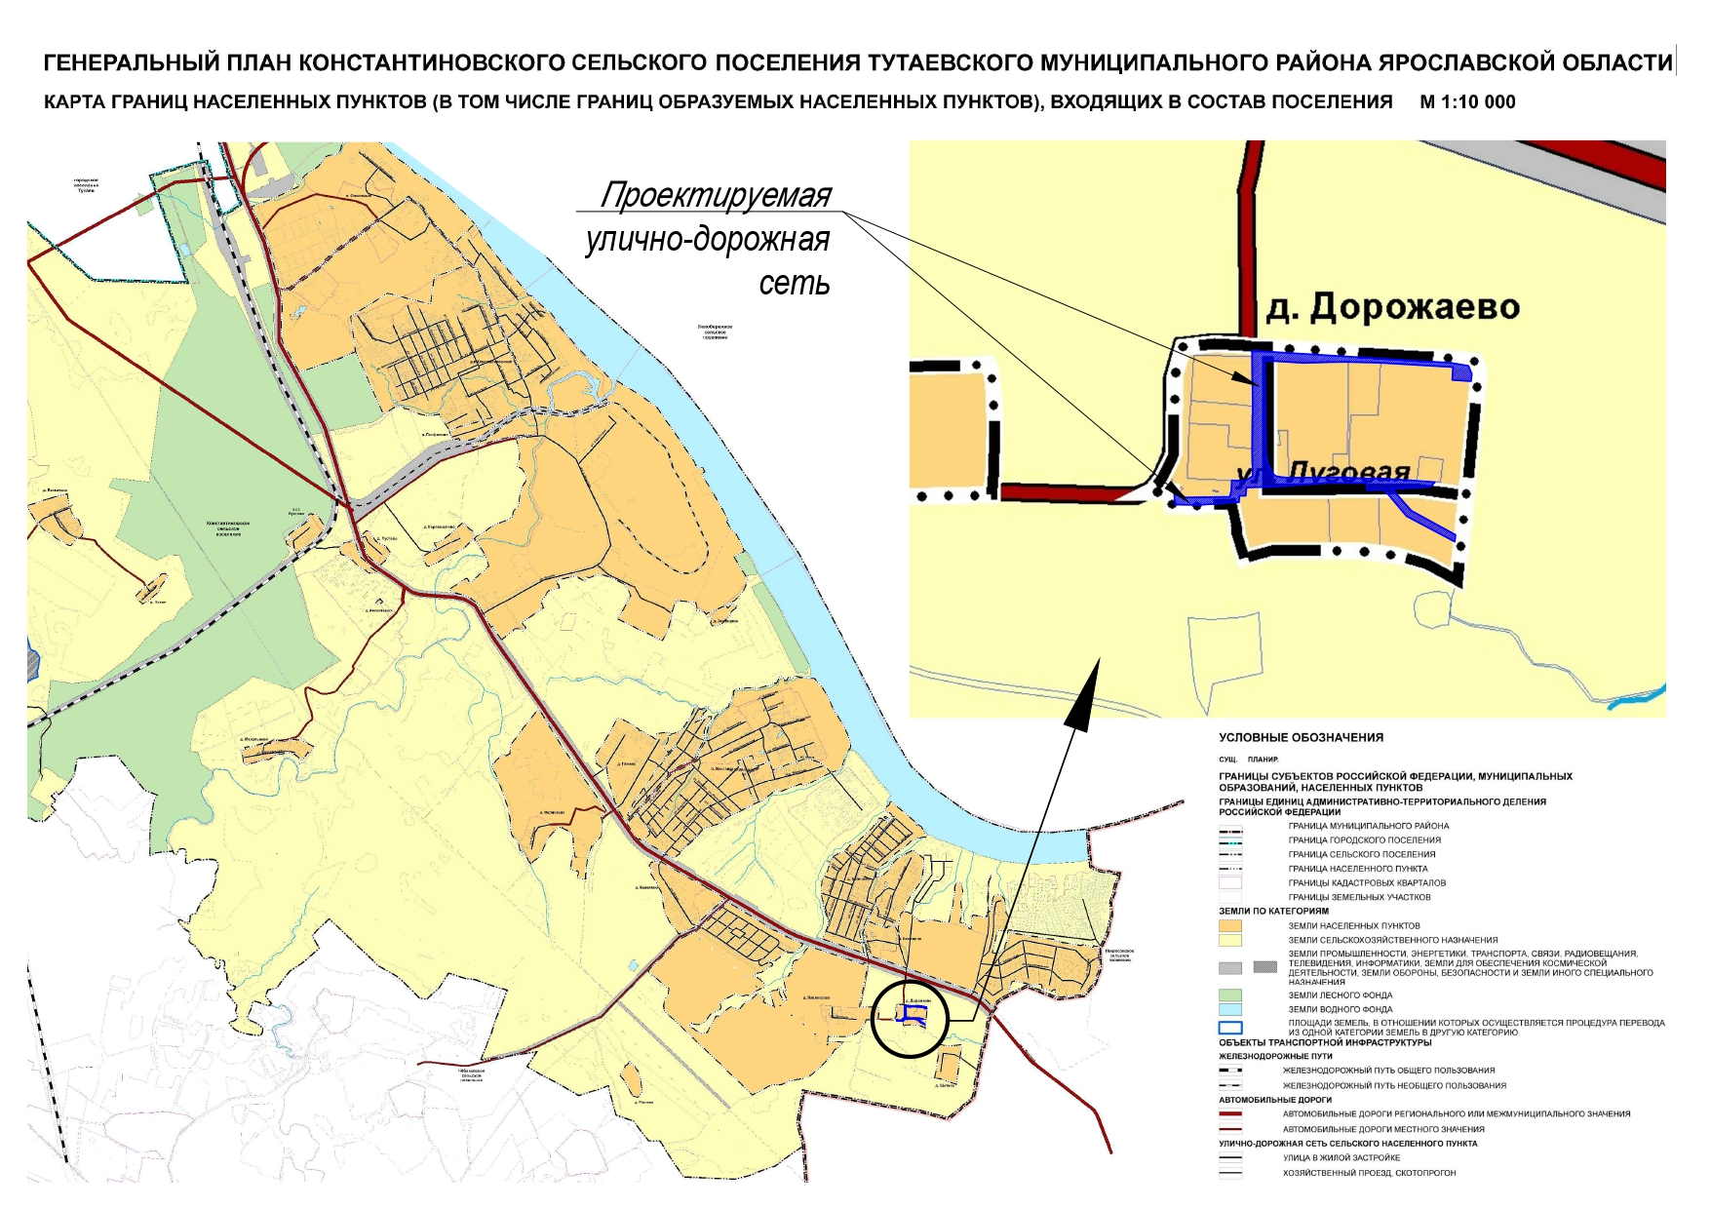

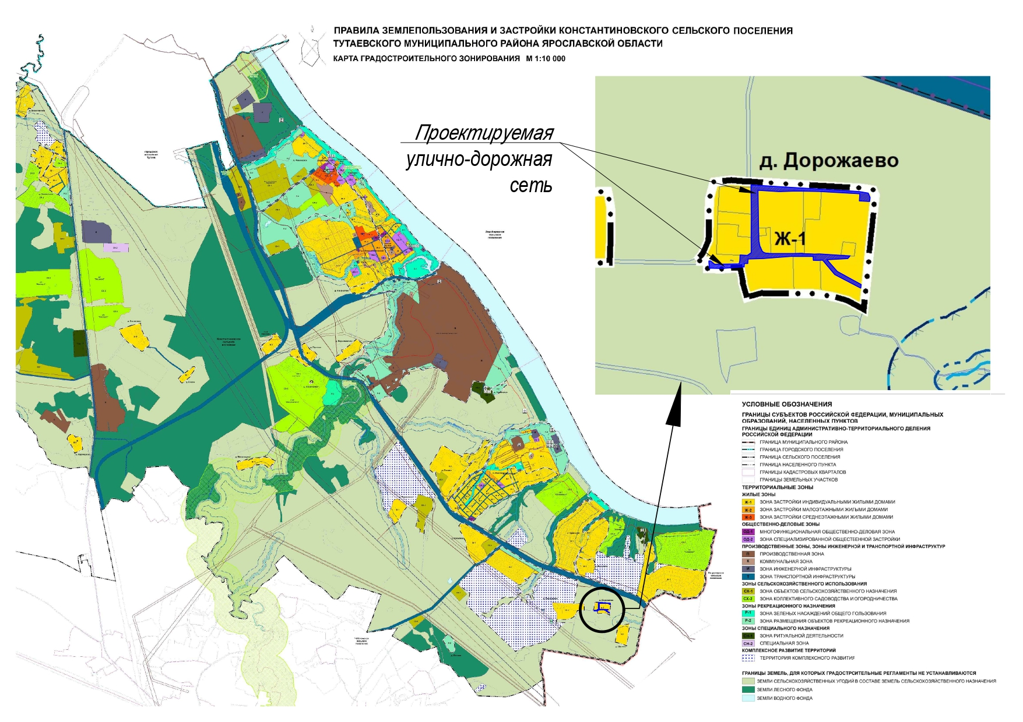
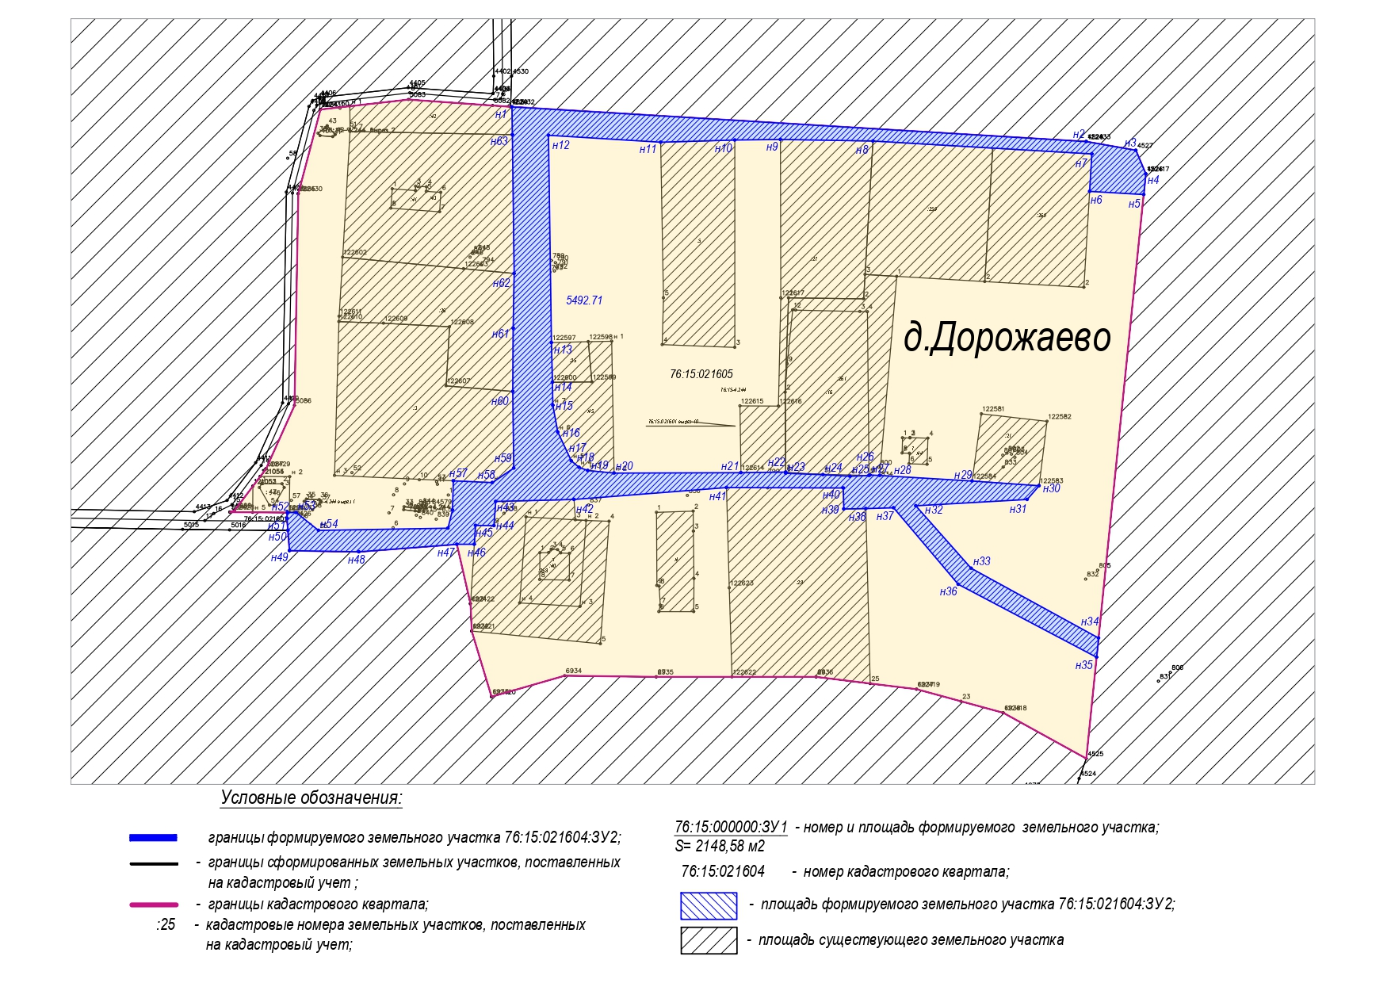

Приложение 2

к постановлению
Администрации Тутаевского
муниципального района
от 24.06.2022 №484-п

СОСТАВ

оргкомитета по проведению общественных обсуждений по проекту постановления Администрации ТМР «Об утверждении проекта межевания территории
улично-дорожной сети в д. Дорожаево Константиновского сельского поселения
Тутаевского района Ярославской области»

1. Касьянова Екатерина Николаевна – начальник управления архитектуры и градостроительства – главный архитектор Тутаевского муниципального района – председатель оргкомитета.
2. Петрова Анна Евгеньевна – И.о. заместителя Главы Администрации Тутаевского муниципального района по имущественным вопросам – директора департамента муниципального имущества Администрации Тутаевского муниципального района – заместитель председателя оргкомитета.
3. Ионина Юлия Александровна – главный специалист управления архитектуры и градостроительства Администрации Тутаевского муниципального района – секретарь оргкомитета.

ОПОВЕЩЕНИЕ О НАЧАЛЕ ОБЩЕСТВЕННЫХ ОБСУЖДЕНИЙ

На общественные обсуждения представляется проект постановления Администрации Тутаевского муниципального района «Об утверждении проекта межевания территории улично-дорожной сети в д. Дорожаево Константиновского сельского поселения Тутаевского района Ярославской области».
Исполнитель - Управление архитектуры и градостроительства Администрации Тутаевского муниципального района.
Перечень информационных материалов к проекту:
- проект межевания территории.
Порядок проведения общественных обсуждений по проекту включает:
1) Размещение проекта и информационных материалов к нему на официальном сайте Администрации Тутаевского муниципального района и открытие экспозиции проекта.
2) Проведение экспозиции проекта.
3) Сбор замечаний и предложений к проекту от участников общественных обсуждений в период размещения проекта и информационных материалов к нему, проведения экспозиции проекта.
4) Подготовку и оформление протокола общественных обсуждений.
5) Подготовку и опубликование заключения о результатах общественных обсуждений.
Срок проведения общественных обсуждений с 01.07.2022 г. по 31.07.2022г.
Информационные материалы по теме общественных обсуждений представлены на экспозиции по адресу: Ярославская область, г. Тутаев, ул. Луначарского, д. 105.
Экспозиция открыта с 04.07.2022 г. по 31.07.2022 г.
(дата открытия экспозиции) (дата закрытия экспозиции)
Часы работы: с 9.00 до 12.00 и с 13.00 до 16.00, на выставке проводятся консультации по теме общественных обсуждений 12.07.2022г. в 10.00.
(дата, время)
В период проведения общественных обсуждений участники общественных обсуждений имеют право представить свои предложения и замечания по обсуждаемому проекту посредством:
- официального сайта;
- в письменной форме в адрес организатора общественных обсуждений;
- записи в книге (журнале) учета посетителей экспозиции проекта, подлежащего рассмотрению на общественных обсуждениях.
Номера контактных справочных телефонов организатора общественных обсуждений:
8 (48533) 2-13-12.
Почтовый адрес организатора общественных обсуждений: 152300, Ярославская область, г. Тутаев, ул. Луначарского, д. 105.
Электронный адрес организатора общественных обсуждений arhitektura@tr.adm.yar.ru.
- Проект и информационные материалы к нему будут размещены на официальном сайте:
https://admtmr.ru/administratsiya-rayona/obshchestvennye-obsuzhdeniya.php

Организатор общественных обсуждений:
Управление архитектуры и градостроительства
Администрации Тутаевского муниципального района.

